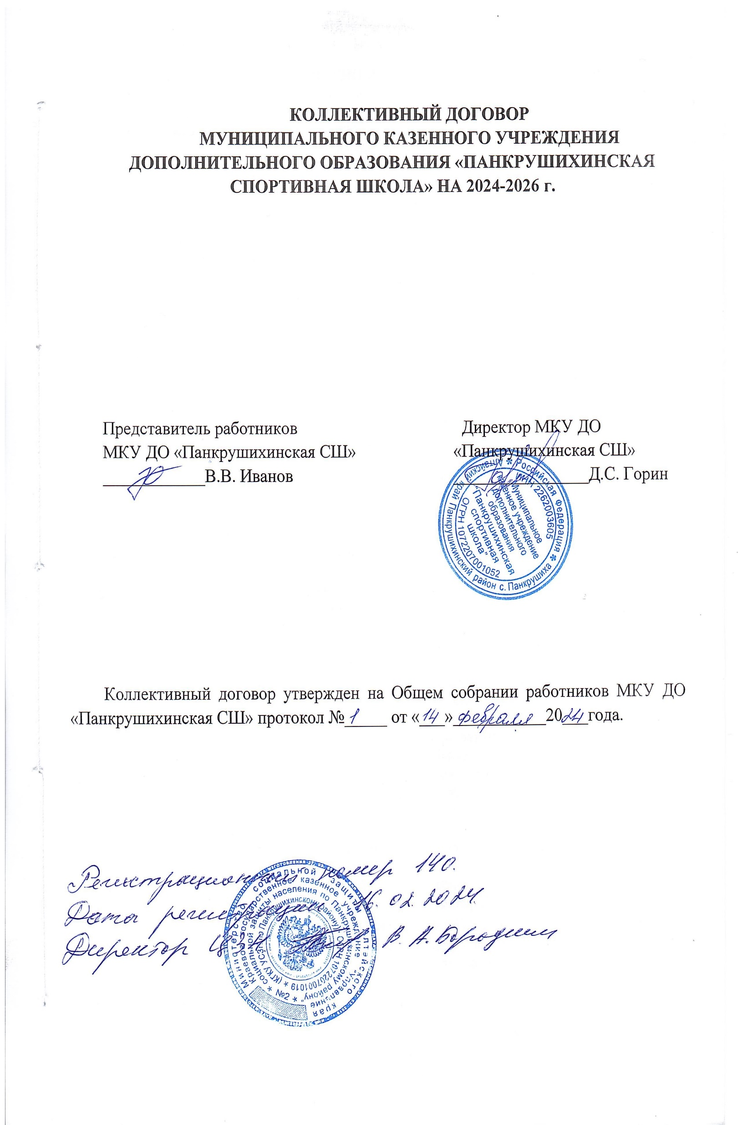кеппппппкполооооооооооооооооооо

1. ОБЩИЕ ПОЛОЖЕНИЯ
   1. Настоящий коллективный договор заключен между работодателем и работниками, и является правовым актом, регулирующим социально-трудовые отношения в МКУ ДО «Панкрушихинская СШ».
   2. Коллективный договор заключен в соответствии с Трудовым кодексом РФ (далее ТК РФ), иными законодательными и нормативными правовыми актами с целью определения взаимных обязательств работников и работодателя по защите социально трудовых прав и профессиональных интересов работников Учреждения и установлению дополнительных социально-экономических, правовых и профессиональных гарантий, льгот и преимуществ для работников, а также по созданию более благоприятных условий с установленными законами, иными нормативными правовыми актами.
   3. Сторонами коллективного договора являются:

* работники учреждения, в лице их представителя – Ивановой Натальи Александровны;
* работодатель в лице его представителя - директора МКУ ДО «Панкрушихинская СШ» - Горина Дмитрия Сергеевича.
  1. Действие настоящего коллективного договора распространяется на всех работников учреждения.
  2. Коллективный договор сохраняет свое действие в случае изменения наименования учреждения, расторжения трудового договора с руководителем учреждения.
  3. В течение срока действия коллективного договора стороны вправе вносить в него дополнения и изменения на основе взаимной договоренности в порядке, установленном ТК РФ.
  4. При реорганизации (слияние, присоединение, разделение, преобразование) учреждения коллективный договор сохраняет свое действие в течение всего срока реорганизации.
  5. В течение срока действия коллективного договора ни одна из сторон не вправе прекратить в одностороннем порядке выполнение принятых на себя обязательств.

1. Пересмотр обязательств настоящего договора не может приводить к снижению уровня социально-экономического положения работников учреждения.
2. Все спорные вопросы по толкованию и реализации положений коллективного договора решаются сторонами.
3. Изменения и дополнения в коллективный договор могут вносить любой из сторон по взаимному согласию в течение срока действия коллективного договора и утверждаются в качестве приложения к коллективному договору решением общего собрания трудового коллектива.
4. Настоящий договор вступает в силу с момента его подписания сторонами.
5. Перечень локальных актов, содержащих нормы трудового права, при принятии которых работодатель учитывает мнение (принимает по согласованию) работников (в коллективном договоре определяется конкретная форма участия работников в управлении учреждением - учет мнения (мотивированного мнения, согласование, предварительное согласие и др.):

* Положение об оплате труда работникам;
* Правила внутреннего трудового распорядка;
* Соглашение по охране труда.

1. Стороны определяют следующие формы управления учреждением непосредственно работниками:

* учет мнения;
* консультации с работодателем по вопросам принятия локальных нормативных актов;
* получение от работодателя информации по вопросам, непосредственно затрагивающим интересы работников, а также по вопросам, предусмотренным ст.53 ТК РФ и иным вопросам, предусмотренном в настоящем коллективном договоре;
* обсуждение с работодателем вопросов о работе учреждения, внесении предложений по ее совершенствованию;
* участие в разработке и принятии коллективного договора;
* другие формы.

1. ТРУДОВОЙ ДОГОВОР
   1. Содержание трудового договора, порядок его заключения, изменения и расторжения определяются в соответствии с ТК РФ, другими законодательными и нормативными актами, Уставом МКУ ДО «Панкрушихинская СШ» и не могут ухудшать положение работников по сравнению с действующим трудовым законодательством, а также отраслевым тарифным, региональным, территориальным соглашениями, настоящим коллективным договором.
   2. Трудовой договор заключается с работником в письменной форме в двух экземплярах, каждый из которых подписывается работодателем и работником.

Трудовой договор является основанием для издания приказа о приеме на работу.

* 1. Трудовой договор с работником, как правило, заключается на неопределенный срок, но в трудовом договоре, заключенном с работником, могут предусматриваться условия об испытании до 3-х месяцев с учетом качества выполнения предстоящей работы. Если работодателя не устраивает качество выполняемой работником деятельности, то работодатель вправе расторгнуть трудовой договор, предупредив работника об этом в письменной форме, не позднее, чем за 3 дня до окончания испытательного срока с указанием причин, послуживших основанием для признания этого работника не выдержавшим испытание (статья 71 ТК РФ).

Срочный договор может заключаться по инициативе работодателя, либо работника только в случаях, предусмотренных ст.59 ТК РФ либо иными федеральными законами, если трудовые отношения не могут быть установлены на неопределенный срок с учетом характера предстоящей работы или условий ее выполнения.

* 1. В трудовом договоре оговариваются *существенные* условия трудового договора, предусмотренные ст.57 ТК РФ, в том числе объем педагогической нагрузки, режим и продолжительность рабочего времени, времени отдыха, льготы и компенсации. Условия трудового договора могут быть изменены только по соглашению сторон и в письменной форме (ст. 57 ТК РФ).
  2. Объем педагогической нагрузки тренерам-преподавателям устанавливается в соответствии с:
* Федеральным законом РФ №329-ФЗ от 04.12.2007 «О физической культуре и спорте в РФ»;
* Приказом Министерства образования и науки РФ №1601 от 22.12.2014 года;
* Трудовым кодексом РФ (раздел VI, глава 20) «Оплата и нормирование труда»;

- согласно утвержденным в учреждении дополнительным образовательным программам спортивной подготовки и дополнительным общеразвивающим программам в области физической культуры и спорта;

- годовым учебно-тренировочным планом графиком.

Объем педагогической нагрузки оговаривается в трудовом договоре и приказе руководителя учреждения и может быть изменен сторонами только с письменного согласия работника.

Педагогическая нагрузка на новый учебно-тренировочный год тренеров-преподавателей, устанавливается руководителем учреждения по согласованию с работниками. Педагогическую нагрузку на новый учебно-тренировочный год устанавливает руководитель учреждения до 01 сентября текущего года. Эта работа завершается до окончания учебно-тренировочного года и ухода работников в отпуск для определения групп и нагрузки в новом учебно-тренировочном году.

Работодатель должен ознакомить работников до ухода в очередной отпуск с их педагогической нагрузкой на новый учебно-тренировочный год в письменном виде сохраняя объем и преемственность групп.

* 1. Объем педагогической нагрузки тренера-преподавателя меньше нормы часов за ставку заработной платы устанавливается только с их письменного согласия.
  2. Педагогическая работа совместителям предоставляется только в том случае, если работа не ущемляет интересы работников МКУ ДО «Панкрушихинская СШ».
  3. Педагогическая нагрузка работникам, находящимся в отпуске по уходу за ребенком до исполнения им возраста трех лет, устанавливается на общих основаниях и передается на этот период для выполнения другими тренерами-преподавателями.
  4. Уменьшение или увеличение педагогической нагрузки работника в течение учебно-тренировочного года по сравнению с нагрузкой, оговоренной в трудовом договоре или приказе руководителя учреждения, возможны только:

1. по взаимному согласию сторон;
2. по инициативе работодателя в случае:

* сокращения количества групп;
* временного увеличения объема нагрузки в связи с производственной необходимостью для замещения временно отсутствующего работника (продолжительность выполнения работником без его согласия, увеличенной педагогической нагрузки в таком случае не может превышать одного месяца в течение календарного года);
* восстановление на работу тренера-преподавателя, ранее выполнявшего эту нагрузку;
* возвращение на работу женщины, прервавшей отпуск по уходу за ребенком до достижения возраста 3-х лет, или после окончания этого отпуска.

В указанных в подпункте «2» случаях для изменения педагогической нагрузки по инициативе работодателя согласие работника не требуется.

* 1. По инициативе работодателя изменение существенных условий трудового договора допускается, как правило, только на новый учебно-тренировочный год в связи с изменениями числа групп или количества занимающихся, изменения дополнительных образовательных программ спортивной подготовки.

В течение учебно-тренировочного года изменение существенных условий трудового договора допускается только в исключительных случаях, обусловленных обстоятельствами, не зависящими от воли сторон.

О введении изменений существенных условий трудового договора работник должен быть уведомлен работодателем в письменной форме не позднее, чем за 2 месяца (ст. 73, 162 ТК РФ). При этом работнику обеспечиваются гарантии при изменении педагогической нагрузки в течение учебно-тренировочного года, предусмотренные Положением об оплате труда.

Если работник не согласен с продолжением работы в новых условиях, то работодатель обязан в письменной форме предложить ему иную имеющуюся в учреждении работу, соответствующую его квалификации и состоянию здоровья.

* 1. Работодатель обязан при заключении трудового договора с работником ознакомить его под роспись с настоящим коллективным договором, Уставом МКУ ДО «Панкрушихинская СШ», правилами внутреннего трудового распорядка и иными локальными нормативными актами, действующими в учреждении, один экземпляр трудового договора передается работнику.
  2. Прекращение трудового договора с работником может производиться только по основаниям, предусмотренным ТК РФ и иными федеральными законами (ст. 77 ТК РФ).

1. ОБЯЗАТЕЛЬСТВА СТОРОН ПО ОБЕСПЕЧЕНИЮ УСЛОВИЙ ТРУДА И ЗАНЯТОСТИ

Работодатель:

* 1. Осуществляет работу по подготовке и расстановке кадров.
  2. Осуществляет прием и увольнение работников в соответствии с действующим трудовым законодательством.
  3. Не допускает нарушения трудового законодательства в части управления норм труда и отдыха, поощрения за успехи в работе, предоставляет льготы и гарантии, осуществляет взыскания за нарушения трудовой дисциплины.

Осуществляет своевременную запись в трудовой книжке работника об изменениях трудовой деятельности и поощрениях.

* 1. Осуществляет работу по своевременной и качественной аттестации работников в соответствии с законами РФ и Положением об аттестации тренеров-преподавателей, руководящих работников краевых государственных бюджетных, муниципальных учреждений физической культуры и спорта, положением об аттестации МКУ ДО «Панкрушихинская СШ» и включает в аттестационную комиссию МКУ ДО «Панкрушихинская СШ» представителя трудового коллектива.
  2. Согласовывает с представителем работников приказы, положения и мероприятия по вопросам установления условий, норм труда, заработной платы и форм материального поощрения, сокращение штатов, охраны труда, развития социальной сферы.
  3. Осуществляет подготовку учреждения к новому учебно-тренировочному году.
  4. Разрабатывает и согласовывает должностные обязанности работников. Не требует от работника выполнения работы, не обусловленной трудовым договором, тарифно-квалификационными характеристиками.
  5. Не привлекает к дежурствам в выходные и праздничные дни беременных женщин и женщин имеющих детей в возрасте до 14 лет.
  6. Знакомит работника с педагогической нагрузкой на новый учебно-тренировочный год до его ухода в очередной отпуск.
  7. Организует работу тренеров-преподавателей в каникулярное время по особому графику, предусмотрев их занятость не выше объема педагогической нагрузки.
  8. Разрабатывает оптимальное для каждого работника расписание занятий, согласовывает его с работниками.
  9. Предоставляет ежегодно оплачиваемый отпуск для всех категорий работников не менее предусмотренного законодательством, согласно графика. Гарантирует предоставление отпуска работнику вне графика отпусков при предоставлении последнему путевки на санаторно-курортное лечение.
  10. Разделение отпуска, предоставление отпуска по частям, перенос отпуска полностью или частично на другой год, а также отзыв из отпуска допускается только с согласия работника.
  11. Предоставляет вновь принятым работникам очередной отпуск в полном размере и с полной оплатой по истечении шести месяцев с момента приема на работу в объемах, предусмотренных ТК РФ.

Представитель работников:

* 1. Осуществляет в пределах своей компетенции контроль за соблюдением администрацией трудового законодательства в части приема и увольнения сотрудников, установления норм труда и отдыха, наложения дисциплинарных взысканий, предоставлении льгот и гарантий. Контролирует ход выполнения мероприятий, включенных в настоящий коллективный договор.
  2. Участвует в работе комиссии по приему учреждения к новому учебному году.
  3. Участвует в работе аттестационной комиссии учреждения.
  4. Осуществляет совместно с администрацией подготовку материалов на награждение работников, присвоения почетных званий.
  5. Работодатель отчитывается перед трудовым коллективом о финансово­хозяйственной деятельности учреждения.
  6. Обеспечивает качественную и своевременную подготовку сведений о стаже и заработке работников для государственного пенсионного обеспечения, включая льготное, а также полное и своевременное перечисление страховых взносов в накопительную систему Пенсионного фонда РФ; информируют застрахованных лиц, работающих у них, о сведениях в орган Пенсионного фонда РФ, для индивидуального учета, по мере их представления.
  7. Обеспечивает при наличии средств в организации медицинского обслуживания ветеранов, вышедших на пенсию из этих организаций.

1. ПРОФЕССИОНАЛБНАЯ ПОДГОТОВКА, ПЕРЕПОДГОТОВКА И ПОВЫШЕНИЕ КВАЛИФИКАЦИИ РАБОТНИКОВ
   1. Стороны пришли к соглашению в том, что:
   2. Работодатель определяет необходимость профессиональной подготовки и переподготовки кадров для нужд учреждения.
   3. Работодатель по согласованию с представителем работников определяет формы профессиональной подготовки, переподготовки и повышения квалификации работников, перечень необходимых профессий и специальностей на каждый календарный год с учетом перспектив развития МКУ ДО «Панкрушихинская СШ».
   4. Работодатель обязуется:

* повышать квалификацию работников не реже, чем один раз в четыре года,
* в случае направления работника для повышения квалификации сохранять за ним место работы (должность), среднюю заработную плату по основному месту работы,
* предоставлять гарантии и компенсации работникам, совмещающим работу с успешным обучением в учреждениях высшего, среднего и начального профессионального образования при получении ими образования соответствующего уровня впервые в порядке, предусмотренном ст.173-176 ТК РФ. Предоставлять гарантии и компенсации, предусмотренные ст.173-176 ТК РФ, также работникам, получающим второе профессиональное образование соответствующего уровня в рамках прохождения профессиональной подготовки, переподготовки, повышения квалификации, обучения вторым профессиям.
* организовывать проведение аттестации работников в соответствии с Положением об аттестации тренеров муниципальных учреждений и по ее результатам устанавливать работникам соответствующие полученным квалификационным категориям разряды оплаты труда со дня вынесения решения аттестационной комиссией.

1. **ВЫСВОБОЖДЕНИЕ РАБОТНИКОВ** **И СОДЕЙСТВИЕ ИХ ТРУДОУСТРОЙСТВУ**
   1. Работодатель обязуется:
   2. Уведомлять представителя работников о сокращении численности штата работников не позднее, чем за 2 месяца до его начала. Уведомление должно содержать проекты приказов о сокращении численности или штатов, список сокращаемых должностей и работников, перечень вакансий, предполагаемые варианты трудоустройства. В случае массового высвобождения работников уведомление должно содержать социально - экономическое обоснование.
   3. Работникам, получившим уведомление об увольнении по п.1 и п.2 ст.81 ТК РФ, предоставлять свободное от работы время не менее 4 часов в неделю для самостоятельного поиска новой работы с сохранением заработной платы.
   4. Стороны договорились, что:
      1. Преимущественное право на оставление на работу при сокращении численности или штата при равной производительности труда и квалификации помимо лиц, указанных в ст.79 ТК РФ, имеют также:

* лица предпенсионного возраста (за два года до пенсии), проработавшие в учреждении свыше 10 лет,
* одинокие матери и отцы, воспитывающие детей до 16 лет,
* родители, воспитывающие детей-инвалидов до 18 лет,
* награжденные государственными наградами в связи с трудовой деятельностью,
* молодые специалисты, имеющие трудовой стаж менее одного года.
  + 1. Высвобождаемым работникам предоставляются гарантии и компенсации, предусмотренные действующим законодательством при сокращении численности или штата, а также преимущественное право приема на работу при появлении вакансий.

1. РАБОЧЕЕ ВРЕМЯ И ВРЕМЯ ОТДЫХА
   1. Стороны пришли к соглашению в том, что:
   2. Рабочее время определяется Правилами внутреннего трудового распорядка МКУ ДО «Панкрушихинская СШ», расписанием, годовым календарным учебным планом, а также условиями трудового договора, должностными инструкциями работников и обязанностями, возлагаемыми на них Уставом МКУ ДО «Панкрушихинская СШ».
   3. Для руководящих работников, работников из числа административно-хозяйственного и вспомогательного персонала устанавливается пятидневная рабочая неделя с двумя выходными днями, продолжительность рабочего времени 40 часов в неделю.
   4. Инструктору-методисту устанавливается пятидневная рабочая неделя с двумя выходными днями, продолжительность рабочего времени 36 часов в неделю.
   5. Тренерам-преподавателям устанавливается шестидневная рабочая неделя с одним выходным днем, продолжительность рабочего времени 36 часов в неделю. Продолжительность педагогической работы устанавливается приказом директора учреждения на начало учебно-тренировочного года, согласно дополнительной образовательной программе спортивной подготовки или дополнительной общеразвивающей программе в области физической культуры и спорта сохраняя преемственность и количество групп, норма часов работы за ставку - 18 часов.
   6. Инструктору по спорту устанавливается шестидневная рабочая неделя с одним выходным днем, продолжительностью рабочего времени не более 40 часов в неделю, в том числе на физкультурно-спортивные занятия с группами, организацию и проведение физкультурных и спортивно-массовых мероприятий не более 30 часов и 10 часов на методическую работу.
   7. Неполное рабочее время - неполный рабочий день или неполная рабочая неделя устанавливаются в следующих случаях:

* по соглашению между работником и работодателем,
* по просьбе беременной женщины, одного из родителей (опекуна, попечителя, законного представителя),
* имеющего ребенка в возрасте до 14 лет (ребенка - инвалида до 18 лет), а также лица, осуществляющего уход за больным членом семьи в соответствии с медицинским заключением.
  1. Привлечение работников учреждения к работе в выходные и нерабочие праздничные дни допускается только в случаях, предусмотренных ст.113 ТК РФ, с их письменного согласия по письменному распоряжению работодателя.

Работа в выходной и нерабочий праздничный день оплачивается не менее, чем в двойном размере в порядке, предусмотренном ст. 153 ТК РФ или по желанию работника ему может быть предоставлен отгул в течение учебно-тренировочного года или присоединён к очередному отпуску.

* 1. В случаях, предусмотренных ст.99 ТК РФ, работодатель может привлекать работников к сверхурочным работам только с их письменного согласия с учетом ограничений и гарантий, предусмотренных для работников в возрасте до 18 лет, инвалидов, беременных женщин, женщин, имеющих детей в возрасте до 3 лет. Привлечение работников учреждения к выполнению работы, не предусмотренной Уставом МКУ ДО «Панкрушихинская СШ», правилами внутреннего распорядка, должностными обязанностями, допускается только с письменного согласия работника и по приказу работодателя с дополнительной оплатой в порядке, предусмотренном Положением об оплате труда.
  2. Время летних каникул, не совпадающее с очередным отпуском, является рабочим временем тренеров-преподавателей и других работников МКУ ДО «Панкрушихинская СШ».
  3. В каникулярное время работники Учреждения привлекаются с их личного согласия к выполнению хозяйственных работ, не требующих специальных знаний (мелкий ремонт, работа на территории, охрана учреждения и др.), в пределах установленного им рабочего времени.
  4. Один выходной день определяется тренерами-преподавателями самостоятельно, согласно их расписанию, на учебно-тренировочный год, и согласовывается с администрацией Учреждения.
  5. Тренеру-преподавателю, инструктору-методисту, директору учреждения предоставляются ежегодный основной удлиненный оплачиваемый отпуск, продолжительностью - 42 календарных дня.
  6. Инструктору по спорту, техническому и обслуживающему персоналу предоставляются ежегодные оплачиваемые отпуска продолжительностью 28 календарных дней, и дополнительный оплачиваемый отпуск продолжительностью 4 календарных дня за ненормированный рабочий день.
  7. Очередность предоставления оплачиваемых отпусков определяется ежегодно в соответствии с графиком отпусков, утверждаемых работодателем с учетом мнения работников не позднее, чем за две недели до наступления календарного года. О времени начала отпуска работник должен быть извещен не позднее, чем за две недели до его начала.

Ежегодный оплачиваемый отпуск может быть перенесен (по сравнению с графиком отпусков) по письменному заявлению работника (с обязательным указанием причины переноса), поступившему не позднее одного месяца до начала планируемой измененной даты отпуска. Однако работодатель вправе отказать работнику в удовлетворении такого заявления, если перенос отпуска работника может неблагоприятно сказаться на общем ходе работы Учреждения. Не допускается перенос отпуска работникам, занятым во вредных или опасных условиях труда, а также работникам младше 18 лет.

Продление, перенесение, разделение и отзыв из отпуска производится с согласия работника в случаях, предусмотренных ст. 124-125 ТК РФ. При наличии финансовых возможностей, а также возможностей обеспечения работой часть отпуска, превышающая 28 календарных дней, по просьбе работника может быть замещена денежной компенсацией (ст. 126 ТК РФ).

* 1. Работодатель обязуется:
     1. Предоставлять ежегодный дополнительный оплачиваемый отпуск работникам:
* с ненормированным рабочим днем в соответствии со ст.119 ТК РФ, в котором устанавливается перечень должностей работников с ненормированным рабочим днем (ст. 101 ТК РФ) и продолжительность дополнительного отпуска работника с ненормированным рабочим днем, который должен быть не менее 3-х календарных дней.
  + 1. Работники имеют право на получение краткосрочного отпуска с сохранением заработной платы в следующих случаях:
* при рождении ребенка в семье - 3 дня,
* в связи с переездом на новое место жительства - 1 день,
* для проводов детей в армию - 2 дня,
* в случаях свадьбы работника (детей работника) - 3 дня,
* на похороны близких родственников - 3 дня.
  + 1. Предоставлять работникам не реже чем каждый 10 лет непрерывной педагогической работы длительный отпуск сроком до 1 года в порядке и на условиях, определяемыми учредителем и Уставом учреждения.

1. ОПЛАТА И НОРМИРОВАНИЕ ТРУДА
   1. Оплата труда работников Учреждения осуществляется на основе Положения об оплате труда работников МКУ ДО «Панкрушихинская СШ».

Заработная плата работников (без учета премий и иных стимулирующих выплат) не может быть меньше заработной платы, выплачиваемой на основе Единой тарифной сетки по оплате труда работников организаций, при условии сохранения объема должностных обязанностей работников и выполнения ими работ той же квалификации, но не ниже минимального размера заработной платы, установленной в регионе.

* 1. Минимальная заработная плата устанавливается в размере не ниже МРОТ, установленного на данный период, при условии полной занятости с учетом фактически сложившейся нагрузки на работника и выполнения качественных показателей работы по критериям оценки и не может быть ниже минимального размера оплаты труда, установленного Федеральным законодательством.
  2. Премирование осуществляется по показателям и условиям, предусмотренном Положением об оплате труда работников МКУ ДО «Панкрушихинская СШ».
  3. Работодатель устанавливает предварительную учебную нагрузку на новый год до 01 сентября текущего года, знакомит работников под личную подпись. С уточненной педагогической нагрузкой (в приказе) знакомит работника в сентябре и январе под личную роспись.
  4. Уменьшение или увеличение педагогической нагрузки в течении учебно-тренировочного года по сравнению с педагогической нагрузкой, оговоренной в трудовом договоре или приказе директора, возможно только:

а) по взаимному согласию сторон;

б) по инициативе работодателя:

* при делении групп в связи с уменьшением нормативной наполняемости;
* в случаях восстановления на работе работника, ранее выполнявшего эту нагрузку.

В указанных в подпункте «б» случаях для изменения педагогической нагрузки по инициативе работодателя согласия работника не требуется.

* 1. В случае сокращения групп в течении учебно-тренировочного года Работодатель предоставляет тренерам-преподавателям с их согласия, возможность работать с неполной нагрузкой.
  2. При выплате заработной платы работодатель обязан в письменной форме извещать каждого работника о составных частях заработной платы, причитающейся ему за соответствующий период, размерах и основаниях произведенных удержаний, а также об общей денежной сумме, подлежащей выплате (ст. 136 ТК РФ).
  3. Выплата заработной платы производится не реже, чем каждые полмесяца: 25 числа расчетного месяца за первую половину (аванс), в размере не ниже 50% месячной тарифной ставки (оклада) работника и 10 числа месяца, следующего за расчетным - за вторую половину.
  4. Базовые должностные оклады работников устанавливаются в зависимости от образования и квалификационной категории, присвоенной по результатам аттестации.
  5. Изменение размеров оплаты труда производится:
* при присвоении квалификационной категории - со дня вынесения решения аттестационной комиссией;
* при изменении окладов, в связи с повышением заработной платы;
* при изменении стимулирующих, гарантированных, компенсационных выплат;
* при присвоении Почетного звания - со дня присвоения.
  1. При наступлении у работника права на изменение размера оплаты труда и ставки заработной платы (должностного оклада) в период пребывания его в ежегодном или другом отпуске, а также в период его временной нетрудоспособности выплата заработной платы, исходя из размера ставки (оклада) более высокого разряда оплаты труда, производится со дня окончания отпуска или временной нетрудоспособности.
  2. Работодатель пересматривает штатное расписание и тарификацию, согласно действующим нормативным документам по состоянию на 1 сентября и 1 января.
  3. Оплата труда специалистов производится с учетом имеющейся квалификационной категории за выполнение работы по должности с другим наименованием, по которой не установлена квалификационная категория, если по выполняемой работе совпадают профили работы (деятельности), в следующих случаях:

а) при возобновлении работы в должности, по которой установлена квалификационная категория, независимо от перерывов в работе, если не истек срок действия квалификационной категории;

б) при выполнении работы на разных должностях, по которым совпадают должностные обязанности, реализуемые программы, если по выполняемой работе совпадают профили работы (деятельности).

7.14. В целях материальной поддержки специалистов, у которых в период нахождения в отпуске по уходу за ребенком до достижения им возраста трех лет истек срок действия квалификационной категории, производить оплату труда с учетом имевшейся квалификационной категории на период подготовки к аттестации для установления соответствия их требованиям, предъявляемым к квалификационной категории и ее прохождения, но не более, чем на один год, после выхода из указанного отпуска.

7.15. В случае истечения у специалиста перед наступлением пенсионного возраста срока действия квалификационной категории сохранять оплату труда с учетом имевшейся квалификационной категории до дня наступления пенсионного возраста, но не более, чем на один год.

7.16. Тренеры-преподаватели в случае наличия у них почетных званий, начинающихся со слова «Заслуженный» и присвоенную высшую категорию ранее «бессрочно», не реже, чем один раз в пять лет, подтверждают ранее присвоенную бессрочно категорию.

7.17. Освобождаются от прохождения экспертной оценки в процессе аттестации для установления соответствия уровня их квалификации требованиям, предъявляемым к квалификационным категориям в случае получения в предшествующий пятилетний период награды или победы в конкурсе специалистов (за каждую-единожды), в случаях:

а) получения государственных наград за достигнутые результаты деятельности в области физической культуры и спорта (медаль, орден);

б) победы на областном, межрегиональном или всероссийском этапах конкурсов профессионального мастерства, в том числе в отдельных номинациях;

в) награждения нагрудным знаком, название которого начинается со слов «Почетный работник»;

г) награждения ведомственными наградами Минспорта России в периоде, предшествующем аттестации, не превышающем пяти лет.

7.18. Работодатель производит дополнительную оплату работникам учреждения при выполнении ими обязанностей временно отсутствующего работника. Срок, содержание и объем дополнительной работы устанавливаются с письменного согласия работника. График замещения утверждается приказом директора.

7.19. Оплата труда работников, занятых по совместительству, а также на условиях неполного рабочего времени, производится пропорционально отработанному времени либо в зависимости от выполненного объема работ.

Определение размеров заработной платы по основной должности, а также по должности, занимаемой по совместительству, производить раздельно по каждой из должностей.

7.20. Для выполнения работ, связанных с временным расширением объема оказываемых организацией услуг, учреждение может привлекать помимо работников, занимающих должности (профессии), предусмотренные штатным расписанием, других работников на условиях срочного трудового договора за счет средств, поступающих от приносящей доход деятельности.

7.21. Работодатель оплачивает командировочные расходы в размерах, установленных Постановлением Правительства РФ от 13.10.2008 г. № 749«Об особенностях направления работников в служебные командировки» и локального акта учреждения.

7.22. За счет средств экономии фонда заработной платы по решению директора учреждения могут выплачиваться работникам премии:

- квартальные (выплачиваются пропорционально отработанному времени в днях);

- иные случаи.

Размер премии устанавливается работодателем по согласованию с Общем собрании ТК в каждом конкретном случае.

За счет средств фонда заработной платы, по решению директора, работникам учреждения может выплачиваться материальная помощь к ежегодному оплачиваемому отпуску.

Размер материальной помощи устанавливается положением об оплате труда МКУ ДО «Панкрушихинская СШ».

7.23. Базовая часть заработной платы работников учреждения не может быть ниже установленных базовых окладов (базовых должностных окладов) работников.

7.24. Работникам учреждения, при условии полной занятости с учетом фактически сложившийся нагрузки на работника и выполнения качественных показателей работы по критериям оценки, устанавливается размер месячной начисленной заработной платы не менее МРОТ.

7.25. Выплаты стимулирующего характера. Размеры и условия осуществления выплат стимулирующего характера устанавливаются Положениями об оплате труда работников. Работникам также могут производиться гарантированные или стимулирующие выплаты (при наличии средств) в следующих случаях: молодым специалистам (под которыми понимаются работники в возрасте до 35 лет, получившие среднее профессиональное или высшее образование при первичном трудоустройстве по специальности в организации, осуществляющие спортивную подготовку), а также тренерам-преподавателям, другим специалистам, осуществляющим наставничество над молодыми специалистами.

* 1. Молодым специалистам при трудоустройстве по решению руководителя может выплачиваться за счет средств экономии фонда оплаты труда единовременное пособие в размере, не превышающем базовый должностной оклад.
  2. Ответственность за правильность определения размеров и выплаты заработной платы работникам несет руководитель учреждения.
  3. При начислении отпускных, в расчет среднего заработка входят все предусмотренные системой оплаты труда виды выплат, в том числе и годовые премии, если они имеют регулярный характер и выплачены не за счет экономии фонда оплаты труда. Конкретный перечень выплат для исчисления среднего заработка предусмотрен постановлением Правительства РФ от 24 декабря 2007 года № 922 «Об особенностях порядка исчисления средней заработной платы».
  4. Работникам устанавливаются выплаты за стаж непрерывной работы в согласно положения об оплате труда работников МКУ ДО «Панкрушихинская СШ»:

стаж работы от 1 года до 5 лет -5 процентов к должностному окладу;

стаж работы от 5 до 10 лет -10 процентов к должностному окладу;

стаж работы от 10 до 15 лет - 15 процентов к должностному окладу;

стаж работы свыше 15 лет - 20 процентов к должностному окладу.

* 1. Минимальная наполняемость групп устанавливается локальным нормативным актом учреждения. Понижение количества занимающихся допускается до 70 % с последующим добором.
  2. Работодатель обязуется:

- возместить работникам материальный ущерб, причиненный в результате незаконного лишения их возможности трудиться в случае приостановки работы в порядке, предусмотренном ст.142 ТК РФ, в размере среднего заработка.

- время простоя по причинам, не зависящим от работодателя и работника оплачивается в размере не менее 2/3 тарифной ставки оклада, рассчитанных пропорционально времени простоя. Время простоя по вине работника не оплачивается (ст.157 ТК РФ)

- сохранять за работниками, участвовавшими в забастовке из-за невыполнения настоящего коллективного договора, отраслевого тарифного, регионального и территориального соглашений по вине работодателя или органов власти, заработную плату в полном размере.

* 1. Ответственность за своевременность и правильность определения размеров и выплаты заработной платы работникам несет руководитель учреждения и учредитель.

1. ГАРАНТИИ И КОМПЕНСАЦИИ

8.1. Стороны договорились, что работодатель:

- ходатайствует о предоставление работникам в первоочередном порядке, имеющим детей дошкольного возраста, мест в дошкольных учреждениях.

1. ОХРАНА ТРУДА И ЗДОРОВЬЯ

Реализуя Закон «Об охране труда в Алтайском крае» № 36-ЗС от 07.05.2007г. в организациях устанавливаются правила, процедуры, критерии и нормативы, направленные на сохранение жизни и здоровья работников в процессе трудовой деятельности, обеспечиваются на рабочих местах здоровые и экологически безопасные условия производственного травматизма и профессиональной заболеваемости работников.

9.1. Работодатель обязуется:

* + 1. Обеспечивать право работников учреждения на здоровые и безопасные условия труда, внедрение современных средств безопасности труда, предупреждающих производственный травматизм и возникновение профессиональных заболеваний работников. Для реализации этого права заключать соглашение по охране труда с определением в нем организационных и технических мероприятий по охране и безопасности труда, сроков их выполнения, ответственных должностных лиц.
    2. Проводить в МКУ ДО «Панкрушихинская СШ» специальную оценку условий труда и по ее результатам осуществлять работу по охране и безопасности труда. В состав аттестационной комиссии в обязательном порядке включать членов комиссии по охране труда.
    3. Проводить со всеми поступающими на работу, а также переведенными на другую работу работниками учреждения обучение и вводный инструктаж по охране труда, сохранности жизни и здоровья детей, безопасным методам и приемам выполнения работ, оказанию первой помощи пострадавшим. Организовать проверку знаний работников учреждения по охране труда согласно плану мероприятий по охране труда.
    4. Проводить со всеми сотрудниками МКУ ДО «Панкрушихинская СШ» два раза в год инструктаж по охране труда, сохранности жизни и здоровья детей, безопасным методам и приемам выполнения работ, оказанию первой помощи пострадавшим, по пожарной безопасности.
    5. Обеспечивать наличие нормативных и справочных материалов по охране труда, правил, инструкций, журналов инструктажа и других материалов за счет учреждения.
    6. Сохранять место работы, должность и средний заработок за работниками учреждений на время приостановления работ органами государственного надзора и контроля соблюдения трудового законодательства вследствие нарушения требований охраны труда не по вине работника (ст. 220 ТК РФ).
    7. Проводить своевременное расследование несчастных случаев во время учебно-тренировочного процесса в соответствии с действующим законодательством и вести их учет.
    8. Разрабатывать и утверждать инструкции по охране труда на каждое рабочее место (212 ТК РФ).
    9. Обеспечивать соблюдение работниками требований, правил и инструкций по охране труда.
    10. Осуществлять контроль состояния условий и охраны труда, выполнением соглашений по охране труда.
    11. Оказывать содействие техническим инспекторам труда, членам комиссии по охране труда, уполномоченным по охране труда в проведении контроля состояния охраны труда в МКУ ДО «Панкрушихинская СШ». В случае выявления ими нарушений прав работников на здоровые и безопасные условия труда принимать меры по их устранению.
    12. Предоставлять всем работникам МКУ ДО «Панкрушихинская СШ» два рабочих дня (один раз в год) для медицинского профилактического осмотра за счет средств учредителя.
    13. Два раза в год информировать коллектив МКУ ДО «Панкрушихинская СШ» о расходовании средств социального страхования на оплату пособий, больничных листов, использованных средств ФСС предупредительные меры (20%)

1. КОНТРОЛЬ ВЫПОЛНЕНИЯ КОЛЛЕКТИВНОГО ДОГОВОРА ОТВЕТСТВЕННОСТЬ СТОРОН
   1. Стороны договорились, что:
   2. Совместно разрабатывают план мероприятий по выполнению настоящего коллективного договора.
   3. Осуществлять контроль реализации плана мероприятий по выполнению коллективного договора и его положений и отчитываются о результатах контроля на 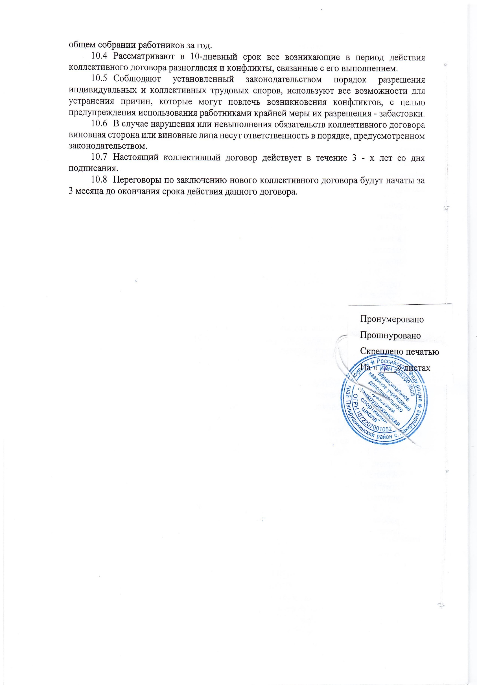общем собрании работников за год.
   4. Рассматривают в 10-дневный срок все возникающие в период действия коллективного договора разногласия и конфликты, связанные с его выполнением.
   5. Соблюдают установленный законодательством порядок разрешения индивидуальных и коллективных трудовых споров, используют все возможности для устранения причин, которые могут повлечь возникновения конфликтов, с целью предупреждения использования работниками крайней меры их разрешения - забастовки.
   6. В случае нарушения или невыполнения обязательств коллективного договора виновная сторона или виновные лица несут ответственность в порядке, предусмотренном законодательством.
   7. Настоящий коллективный договор действует в течение 3 - х лет со дня подписания.
   8. Переговоры по заключению нового коллективного договора будут начаты за 3 месяца до окончания срока действия данного договора.